[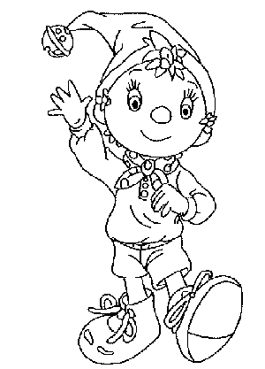](http://www.google.es/url?sa=i&rct=j&q=&esrc=s&source=images&cd=&cad=rja&uact=8&ved=0ahUKEwiP7qOOk7vSAhVLFMAKHfbJCwQQjRwIBw&url=http://101dibujos.com/colorear-dibujos-duendes.html&psig=AFQjCNH0lpF0c1pTWDADBlj5jzDx3VUIkA&ust=1488658461496092)

[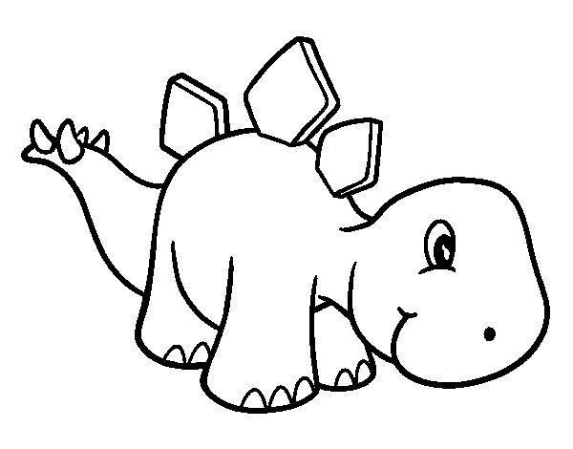](http://www.google.es/url?sa=i&rct=j&q=&esrc=s&source=images&cd=&cad=rja&uact=8&ved=0ahUKEwiSp9rYk7vSAhWmCMAKHRhIBoMQjRwIBw&url=http://animales.dibujos.net/dinosaurios/estegosaurio-bebe.html&bvm=bv.148747831,d.ZGg&psig=AFQjCNE9NaRCgRjoxQfqxisD23VzBvrB1Q&ust=1488658610961711)

D d

a Da a da

e De e de

D i Di d i di

o Do o do

u Du u du

a ad

e ed

i d id

o od

u ud

De Do Da Du Di

di du de da do

ud ed od id ad

[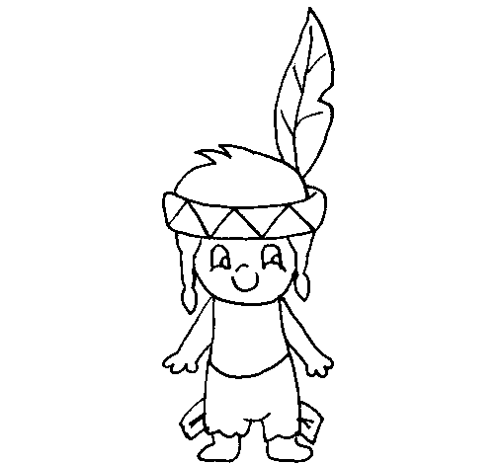](http://www.google.es/url?sa=i&rct=j&q=&esrc=s&source=images&cd=&cad=rja&uact=8&ved=0ahUKEwjztJzYnLvSAhXhK8AKHa7YDusQjRwIBw&url=http://cuentos-y-leyendas.dibujos.net/indios-y-vaqueros/pequeno-indio.html&psig=AFQjCNFciU3tOddFGD2zbzObBD1IFm5wow&ust=1488661030290449)

[](http://www.google.es/url?sa=i&rct=j&q=&esrc=s&source=images&cd=&cad=rja&uact=8&ved=0ahUKEwjyx-_zobvSAhWmAsAKHZrNBnMQjRwIBw&url=http://www.picgifs.com/coloring-pages/money/&bvm=bv.148747831,d.ZGg&psig=AFQjCNHEzOuRQnOKcOH87CidBbnZCk1f2Q&ust=1488662415025185)

[](http://www.google.es/url?sa=i&rct=j&q=&esrc=s&source=images&cd=&cad=rja&uact=8&ved=0ahUKEwin1sqEorvSAhUlB8AKHf_zB2oQjRwIBw&url=http://101dibujos.com/colorear-dibujos-duendes.html&bvm=bv.148747831,d.ZGg&psig=AFQjCNF1_hEme8CRwnwqNNmbr8tsWG6OTw&ust=1488662470873001)

**duende monedas indio**

[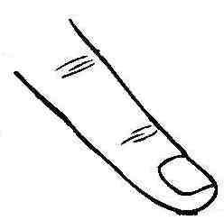](http://www.google.es/url?sa=i&rct=j&q=&esrc=s&source=images&cd=&cad=rja&uact=8&ved=0ahUKEwj0rvDCo7vSAhWhIMAKHVRtA6UQjRwIBw&url=http://mentamaschocolate.blogspot.com/2013/04/dibujos-para-colorear-dedos.html&bvm=bv.148747831,d.ZGg&psig=AFQjCNF7QKi4BMY9FxjLTLi_veavO1vcrQ&ust=1488662737989113)

[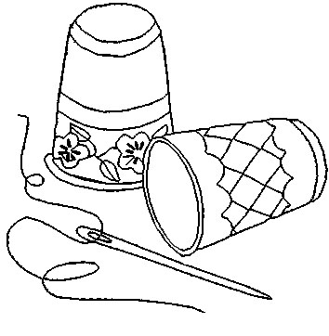](http://www.google.es/url?sa=i&rct=j&q=&esrc=s&source=images&cd=&cad=rja&uact=8&ved=0ahUKEwilgueho7vSAhVMI8AKHW23CkEQjRwIBw&url=http://www.fichasparapintar.com/dibujos-de-dedales-para-colorear&bvm=bv.148747831,d.ZGg&psig=AFQjCNEUK031luUBeSEA4RKDAS4zFjYBPQ&ust=1488662791736333)

[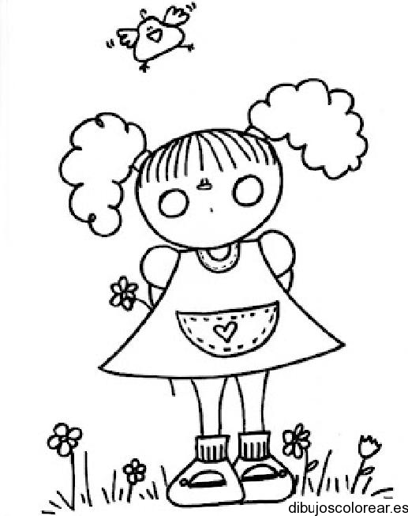](http://www.google.es/url?sa=i&rct=j&q=&esrc=s&source=images&cd=&cad=rja&uact=8&ved=0ahUKEwjx9LfcorvSAhUGKsAKHexOBhwQjRwIBw&url=http://colorearimagenes.net/11-de-octubre-dia-internacional-de-la-nina-dibujos-para-colorear/&bvm=bv.148747831,d.ZGg&psig=AFQjCNHODa3P5SJqQB-gB0UsBwnFdpwT3g&ust=1488662637274424)

**Diana dedales dedo**

**El duende. Las monedas. El indio.**

**Diana. Los dedales. El dedo.**

**Diana pasea al duende.**

**Dame el dominó.**

**Papá me da dos monedas.**

**El dedal se pone en el dedo**.

Discriminación auditiva de forma oral: Buscar pares de palabras que solo se diferencian en un sonido y que una de las palabras contenga el fonema trabajado. El alumno/a debe colorear el dibujo de la palabra que ha dicho el/la maestro/a de forma oral

[](http://www.google.es/url?sa=i&rct=j&q=&esrc=s&source=images&cd=&cad=rja&uact=8&ved=0ahUKEwiklaal57zSAhXGB8AKHcnYAOMQjRwIBw&url=http://www.tudodesenhos.com/travesseiro&psig=AFQjCNGyT4UuRb6KPoHTwrFYxCK7cSHN7w&ust=1488715401425874)

[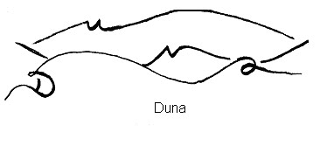](http://www.google.es/url?sa=i&rct=j&q=&esrc=s&source=images&cd=&cad=rja&uact=8&ved=0ahUKEwjJgIPV6LzSAhWsK8AKHTkwCusQjRwIBw&url=http://revistatigreypaloma.blogspot.com/2010/08/duna.html&bvm=bv.148747831,d.ZGg&psig=AFQjCNEyCCT6MErubJM_eECxUl_07EWeGQ&ust=1488715751197126)

[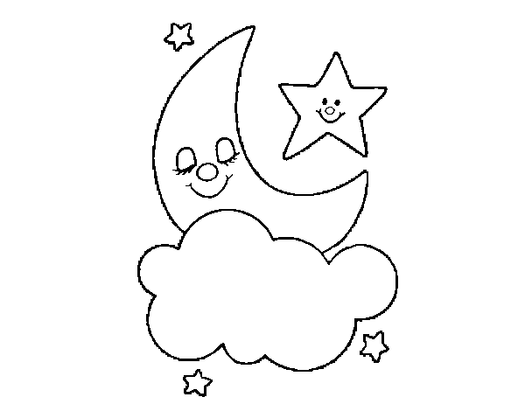](http://www.google.es/url?sa=i&rct=j&q=&esrc=s&source=images&cd=&cad=rja&uact=8&ved=0ahUKEwjFjeTs6LzSAhVBOMAKHRkUCi4QjRwIBw&url=http://dibujos-de-los-usuarios.dibujos.net/luna-y-estrellas.html&bvm=bv.148747831,d.ZGg&psig=AFQjCNG1Xor37GUng6Mr7cvHfSObEom30A&ust=1488715831456507)

[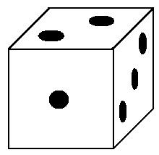](http://www.google.es/url?sa=i&rct=j&q=&esrc=s&source=images&cd=&cad=rja&uact=8&ved=0ahUKEwjfr8_Q57zSAhUDJMAKHWN4Ap0QjRwIBw&url=http://iessantabarbara.es/departamentos/fisica/tecnologia/web/WEBDibujo/html/vistas.html&bvm=bv.148747831,d.ZGg&psig=AFQjCNEU4PxK9ZNohtkeg48wF3fwqNxF4g&ust=1488715492555575)

(lado / dado)

(duna / luna)

[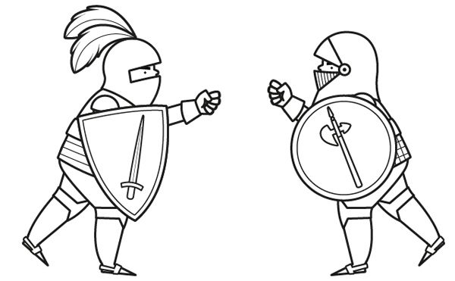](http://www.google.es/url?sa=i&rct=j&q=&esrc=s&source=images&cd=&cad=rja&uact=8&ved=0ahUKEwjY2Iz-6rzSAhXiDcAKHe4TC38QjRwIBw&url=http://www.imagui.com/a/dibujos-de-ninos-luchando-para-colorear-cEXGEop6j&bvm=bv.148747831,d.ZGg&psig=AFQjCNH8k_fBZoXpxJcy6g4GheV-ZFBm8A&ust=1488716387835557)

[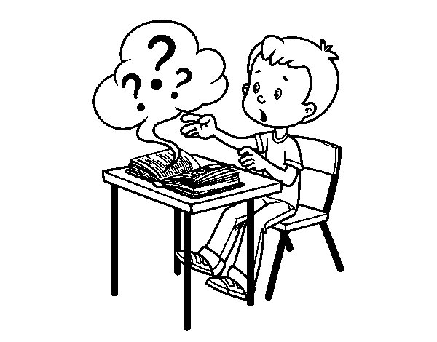](http://www.google.es/url?sa=i&rct=j&q=&esrc=s&source=images&cd=&cad=rja&uact=8&ved=0ahUKEwjVyZrJ67zSAhUlDMAKHVeEBMwQjRwIBw&url=http://colegio.dibujos.net/preguntas-de-colegio.html&bvm=bv.148747831,d.ZGg&psig=AFQjCNGIutM0zFQ4IDmT6wKpyBRStjMeFA&ust=1488716526933388)

[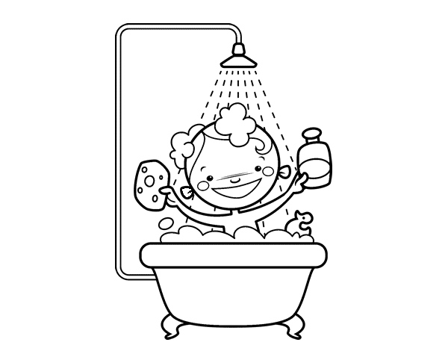](http://www.google.es/url?sa=i&rct=j&q=&esrc=s&source=images&cd=&cad=rja&uact=8&ved=0ahUKEwiTnsXN6bzSAhVMDsAKHbpoACgQjRwIBw&url=http://la-casa.dibujos.net/el-bano/nino-en-la-ducha.html&bvm=bv.148747831,d.ZGg&psig=AFQjCNHCX0rTdceH9vdjvuUKFKCCHDUBAQ&ust=1488716009401826)

[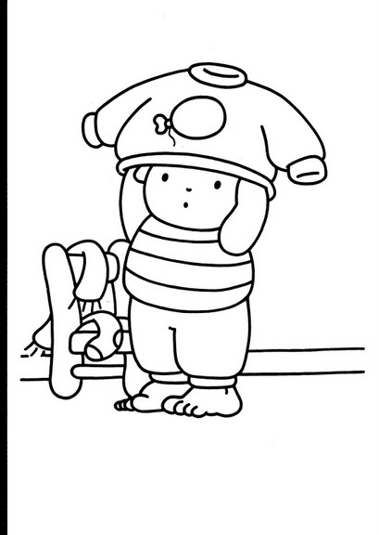](http://www.google.es/url?sa=i&rct=j&q=&esrc=s&source=images&cd=&cad=rja&uact=8&ved=0ahUKEwjYou2T7LzSAhVBLsAKHUpKAIsQjRwIBw&url=http://www.imagui.com/a/nino-cambiandose-de-ropa-para-colorear-T5ep7zM5G&bvm=bv.148747831,d.ZGg&psig=AFQjCNHlwx4ChVDV4N5MD7vfCPD6cChCVw&ust=1488716658455609)

(lucha / ducha)

(duda / muda)

[](http://es.123rf.com/photo_23656486_cuban-cigar-del-cigarro-de-dibujos-animados.html)

[](http://www.google.es/url?sa=i&rct=j&q=&esrc=s&source=images&cd=&cad=rja&uact=8&ved=0ahUKEwj0rvDCo7vSAhWhIMAKHVRtA6UQjRwIBw&url=http://mentamaschocolate.blogspot.com/2013/04/dibujos-para-colorear-dedos.html&bvm=bv.148747831,d.ZGg&psig=AFQjCNF7QKi4BMY9FxjLTLi_veavO1vcrQ&ust=1488662737989113)

[](https://www.google.es/url?sa=i&rct=j&q=&esrc=s&source=images&cd=&cad=rja&uact=8&ved=0ahUKEwjTsbPR77zSAhXjAcAKHcYYASYQjRwIBw&url=https://es.pinterest.com/explore/tatuajes-de-concha-899224864999/&bvm=bv.148747831,d.ZGg&psig=AFQjCNErf6ga-qfqoEG90ngtMQHZPn-1iw&ust=1488717642699566)

[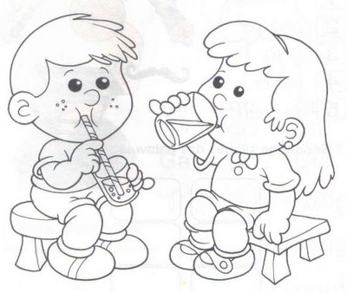](http://www.google.es/url?sa=i&rct=j&q=&esrc=s&source=images&cd=&cad=rja&uact=8&ved=0ahUKEwiyhpqk8LzSAhXEDMAKHeTTCy4QjRwIBw&url=http://coloreardibujo.com/dibujos-de-rutinas-para-pintar-de-la-la-escuela&bvm=bv.148747831,d.ZGg&psig=AFQjCNFC4dRHRIt_eK5CtLxkBsQ4y-87zw&ust=1488717840456142)

(puro / duro)

(dedo / bebo)

**Colorea los dibujos que empiezan por el sonido /d/**

[](https://www.google.es/url?sa=i&rct=j&q=&esrc=s&source=images&cd=&cad=rja&uact=8&ved=0ahUKEwjyjJ_c-7zSAhUMBsAKHReICzYQjRwIBw&url=https://www.educima.com/dibujo-para-colorear-diamante-i22466.html&psig=AFQjCNHStLLK4v6AipH3wROnJ7lTqbZS9w&ust=1488720903707024)

[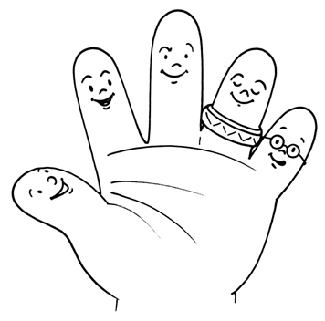](http://www.google.es/url?sa=i&rct=j&q=&esrc=s&source=images&cd=&cad=rja&uact=8&ved=0ahUKEwiT1oqBu73SAhWpDMAKHVJvCNIQjRwIBw&url=http://mentamaschocolate.blogspot.com/2013/04/los-nombres-de-los-dedos.html&bvm=bv.148747831,d.ZGg&psig=AFQjCNG_Fx-cvPUVcxgp6NkWyulitMwKbg&ust=1488737890190329)

[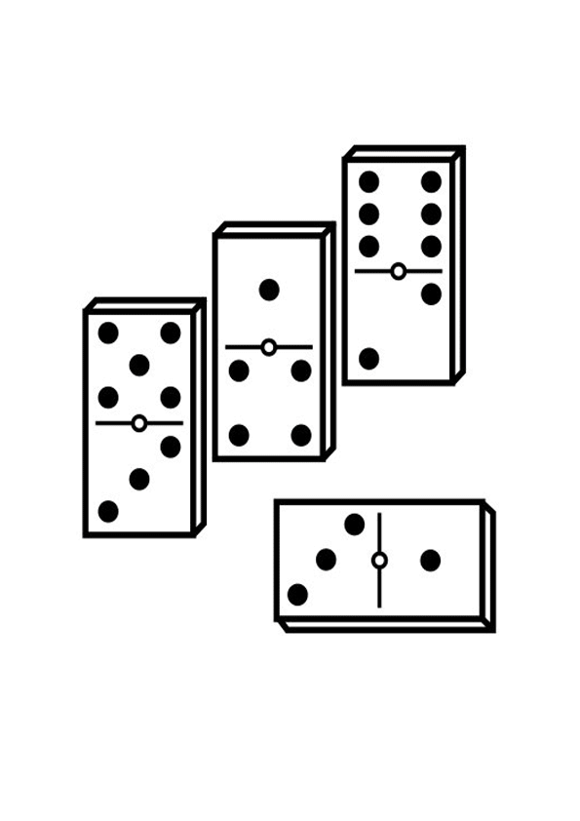](https://www.google.es/url?sa=i&rct=j&q=&esrc=s&source=images&cd=&cad=rja&uact=8&ved=0ahUKEwj76ZKEur3SAhVsKMAKHfueB2kQjRwIBw&url=https://plus.google.com/%2BDibujosparacolorearUnogratis/posts/h8VLW4PdA1Y&psig=AFQjCNEow6K4ak-wC3T_3YtY3t5wRAu-NA&ust=1488737596573263)

[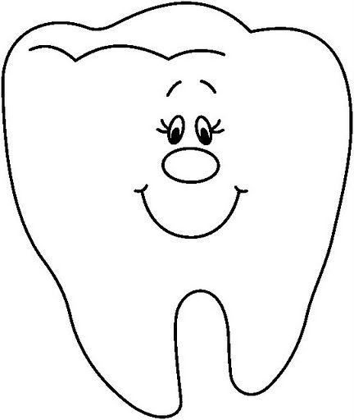](http://www.google.es/url?sa=i&rct=j&q=&esrc=s&source=images&cd=&cad=rja&uact=8&ved=0ahUKEwikoeWzur3SAhVKBMAKHSD0BDsQjRwIBw&url=http://www.imagui.com/a/imagen-de-diente-para-colorear-c9Ebo5kjB&bvm=bv.148747831,d.ZGg&psig=AFQjCNE7L4fOyrM85PIPzJCbaUNYFTYMlw&ust=1488737722797844)

[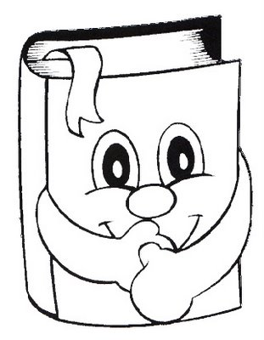](http://www.google.es/url?sa=i&rct=j&q=&esrc=s&source=images&cd=&cad=rja&uact=8&ved=0ahUKEwjQw--Xu73SAhXMLcAKHRhsAkEQjRwIBw&url=http://www.escuelaenlanube.com/dia-internacional-del-libro-dibujos-para-colorear/&bvm=bv.148747831,d.ZGg&psig=AFQjCNG23s5NiGyWfr1ZrewO4MV9c9eZsw&ust=1488737941624666)

[](http://www.google.es/url?sa=i&rct=j&q=&esrc=s&source=images&cd=&cad=rja&uact=8&ved=0ahUKEwjwu5etu73SAhWrD8AKHXOsAiIQjRwIBw&url=http://mentamaschocolate.blogspot.com/2012/09/dibujos-para-colorear-abejas-y-sus.html&bvm=bv.148747831,d.ZGg&psig=AFQjCNEUl-ejuwEDa5ZYKg9GhyH2Mzzy2g&ust=1488737986046606)

**Colorea los dibujos que contenga el sonido /d/**

[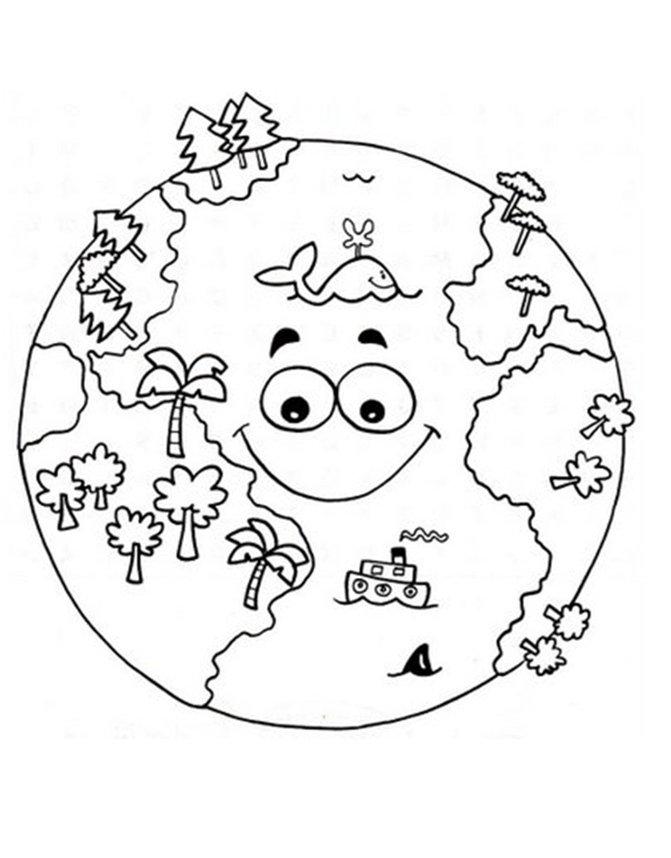](http://www.google.es/url?sa=i&rct=j&q=&esrc=s&source=images&cd=&cad=rja&uact=8&ved=0ahUKEwio0qLKu73SAhVBKcAKHYD6Ck8QjRwIBw&url=http://azcolorear.com/dibujo-del-mundo-para-colorear&bvm=bv.148747831,d.ZGg&psig=AFQjCNHqOBqhthWRr6Rqw2cCPwy0w4E20g&ust=1488738029289080)

[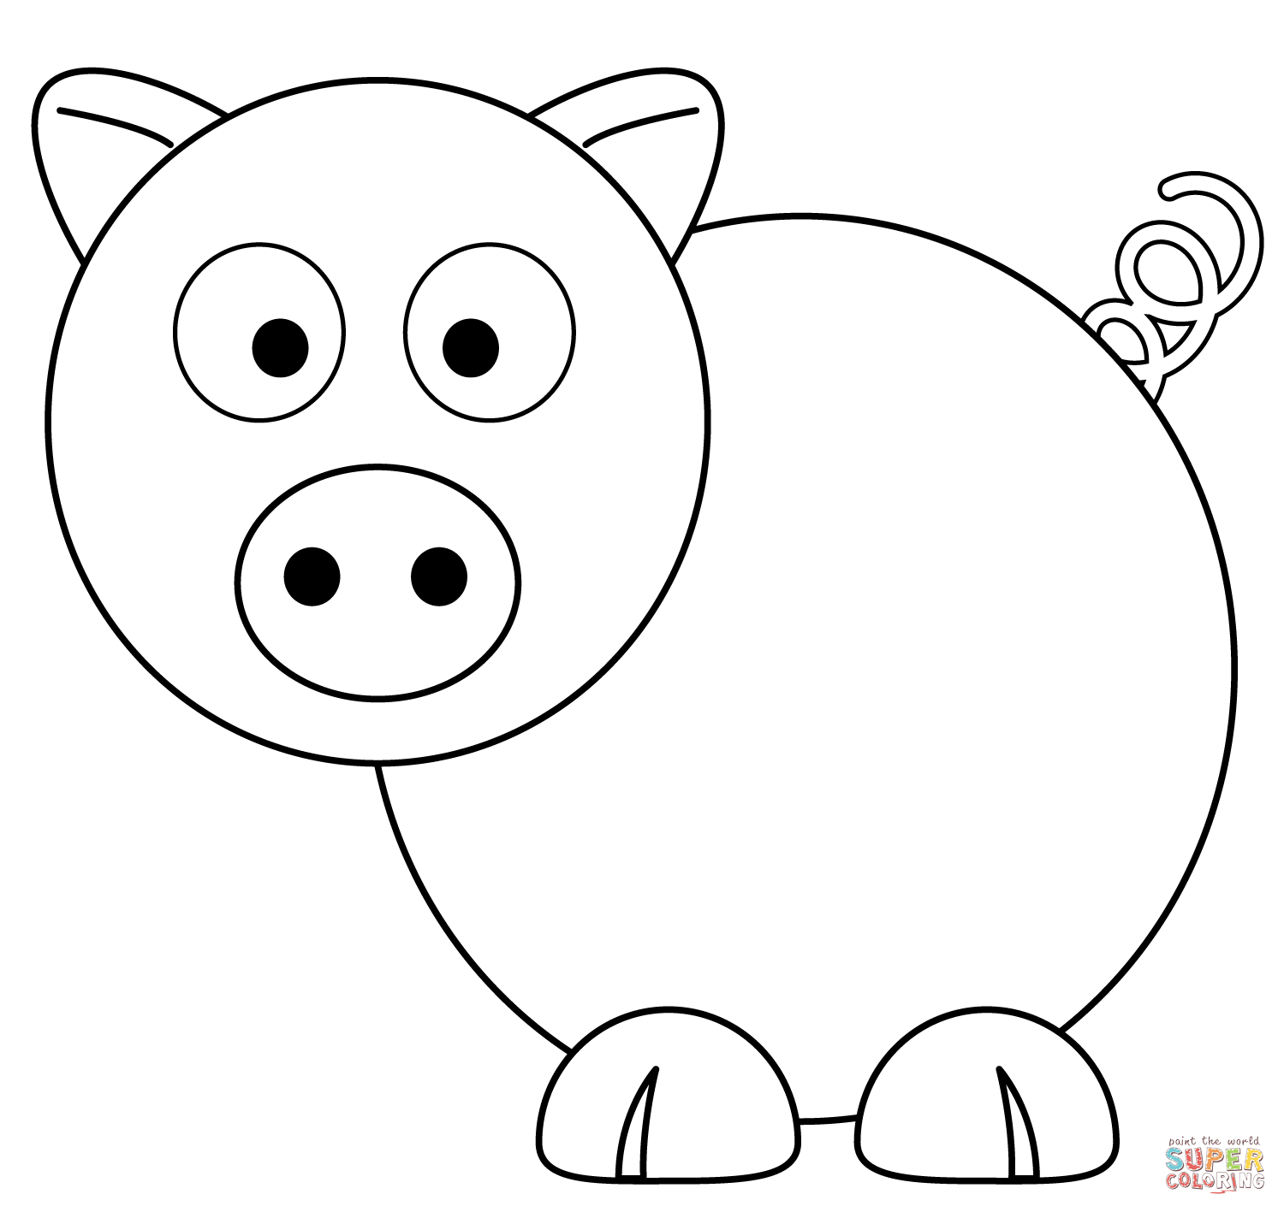](http://www.google.es/url?sa=i&rct=j&q=&esrc=s&source=images&cd=&cad=rja&uact=8&ved=0ahUKEwjvyY39vb3SAhXjDMAKHRgPD3wQjRwIBw&url=http://www.supercoloring.com/es/dibujos-para-colorear/mamiferos/cerdo&bvm=bv.148747831,d.ZGg&psig=AFQjCNETQVBmXoV454tBbXTglEubGAYiiw&ust=1488738683001164)

[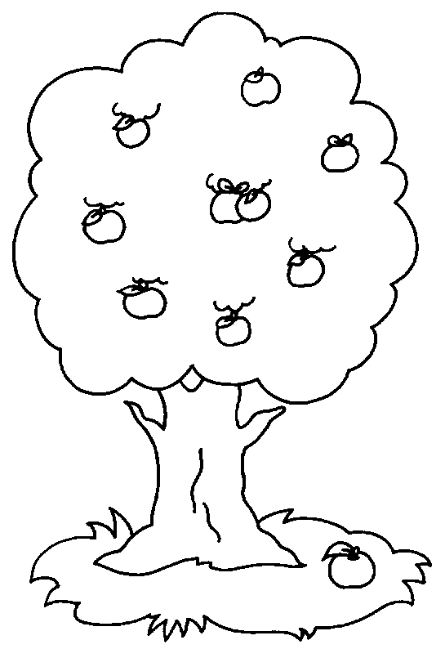](http://www.google.es/url?sa=i&rct=j&q=&esrc=s&source=images&cd=&cad=rja&uact=8&ved=0ahUKEwiywKSivr3SAhWKBsAKHZ6ZAcQQjRwIBw&url=http://www.imagenesyfotosde.com/2014/02/dibujos-de-arboles-para-colorear-parte-1.html&bvm=bv.148747831,d.ZGg&psig=AFQjCNGEqqEq0lYIwyOw1PbkVmX0J962dA&ust=1488738770837469)

[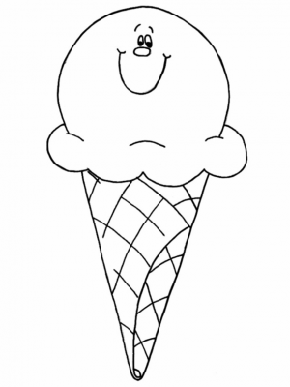](http://www.google.es/url?sa=i&rct=j&q=&esrc=s&source=images&cd=&cad=rja&uact=8&ved=0ahUKEwiKhtnDvb3SAhXLJsAKHXR-BKUQjRwIBw&url=http://www.pintarcolorear.org/helado-para-colorear/&psig=AFQjCNG4sTHL_6ZaHtlh4MTT5Ux8aZmvug&ust=1488738573888543)

[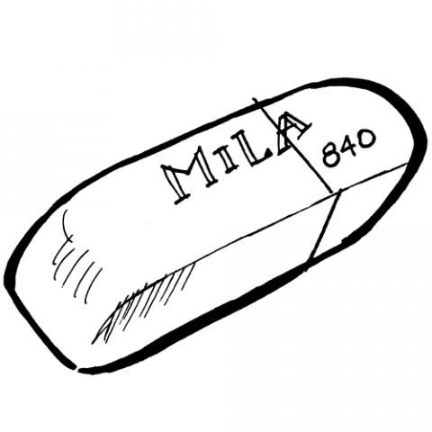](http://www.google.es/url?sa=i&rct=j&q=&esrc=s&source=images&cd=&cad=rja&uact=8&ved=0ahUKEwjjr6n1v73SAhUKB8AKHUs8DNcQjRwIBw&url=http://www.conmishijos.com/ocio-en-casa/dibujos-para-colorear/dibujos-g/dibujos-goma-de-borrar.html&bvm=bv.148747831,d.ZGg&psig=AFQjCNEz250vGSZNSissKqxB8h_kDnM0eA&ust=1488739202922046)

[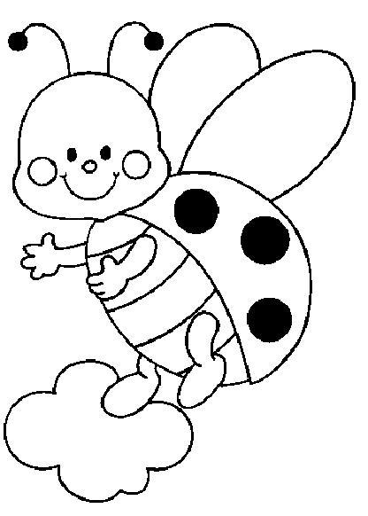](http://www.google.es/url?sa=i&rct=j&q=&esrc=s&source=images&cd=&cad=rja&uact=8&ved=0ahUKEwiVoMGvv73SAhUJJMAKHZKeBR0QjRwIBw&url=http://mentamaschocolate.blogspot.com/2012/09/dibujos-para-colorear-mariquitas.html&bvm=bv.148747831,d.ZGg&psig=AFQjCNELJgsag66j620j1eWyT-eskciuRg&ust=1488739053901896)

**Colorea tantos círculos como sílabas tenga el dibujo. Tacha el que**

**corresponde con el fonema /d/.**

[](http://www.google.es/url?sa=i&rct=j&q=&esrc=s&source=images&cd=&cad=rja&uact=8&ved=0ahUKEwjD9-HIwb3SAhXMA8AKHasFCacQjRwIBw&url=http://www.ellahoy.es/mama/fotos/dibujos-de-animales-fotos-disenos-para-imprimir-y-colorear_17873_5.html&psig=AFQjCNG97DnYGUm-3pB5w9pmlYSPf6_QjQ&ust=1488739655365967)

[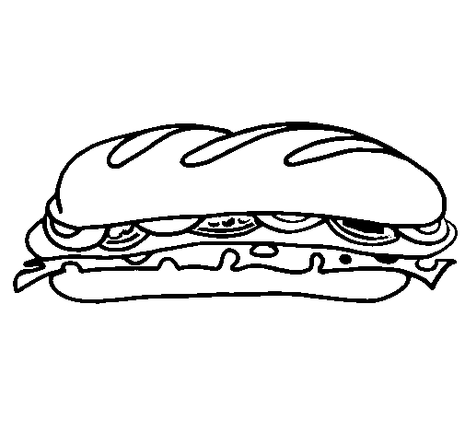](http://www.google.es/url?sa=i&rct=j&q=&esrc=s&source=images&cd=&cad=rja&uact=8&ved=0ahUKEwjX5bbpwb3SAhUpJ8AKHWJOB48QjRwIBw&url=http://www.pintarcolorear.org/dibujos-de-bocadillos-para-colorear/&psig=AFQjCNH1caPl3P-KEr8nmhXI1kAB02Q-JA&ust=1488739713903050)

[](http://www.google.es/url?sa=i&rct=j&q=&esrc=s&source=images&cd=&cad=rja&uact=8&ved=0ahUKEwiP7qOOk7vSAhVLFMAKHfbJCwQQjRwIBw&url=http://101dibujos.com/colorear-dibujos-duendes.html&psig=AFQjCNH0lpF0c1pTWDADBlj5jzDx3VUIkA&ust=1488658461496092)

[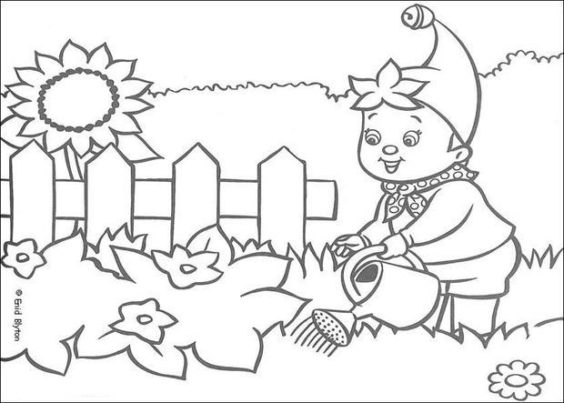](http://www.google.es/url?sa=i&rct=j&q=&esrc=s&source=images&cd=&cad=rja&uact=8&ved=0ahUKEwihibrbwr3SAhVDDMAKHSTVBtsQjRwIBw&url=http://es.hellokids.com/c_5087/dibujos-para-colorear/personajes/noddy/noddy-riega-el-jardin&bvm=bv.148747831,d.ZGg&psig=AFQjCNF02NhOCaz0VIP8DeGreQURPcQ0hg&ust=1488739963295308)

[](http://www.google.es/url?sa=i&rct=j&q=&esrc=s&source=images&cd=&cad=rja&uact=8&ved=0ahUKEwjztJzYnLvSAhXhK8AKHa7YDusQjRwIBw&url=http://cuentos-y-leyendas.dibujos.net/indios-y-vaqueros/pequeno-indio.html&psig=AFQjCNFciU3tOddFGD2zbzObBD1IFm5wow&ust=1488661030290449)

[](https://www.google.es/url?sa=i&rct=j&q=&esrc=s&source=images&cd=&cad=rja&uact=8&ved=0ahUKEwjQjPzVw73SAhWmLsAKHQPXDAgQjRwIBw&url=https://es.pinterest.com/pin/327496204136688665/&bvm=bv.148747831,d.ZGg&psig=AFQjCNFxIvAukSl5Oa4_4Uz5YfQQjMf-Rw&ust=1488740225568019)

[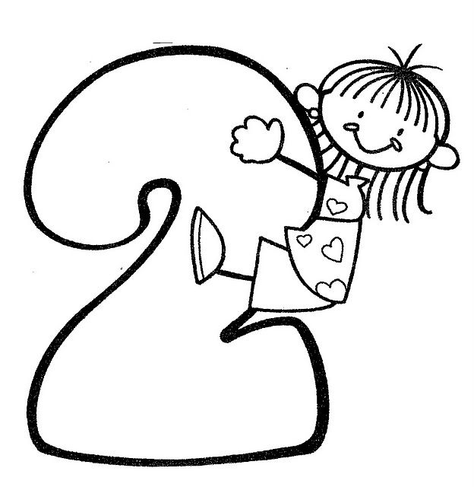](https://www.google.es/url?sa=i&rct=j&q=&esrc=s&source=images&cd=&cad=rja&uact=8&ved=0ahUKEwi5wKSIxL3SAhXsKMAKHa6PAckQjRwIBw&url=https://www.pinterest.com/03jhcrj2iv2aug9/numeros/&bvm=bv.148747831,d.ZGg&psig=AFQjCNFRcNkicUtkAIOJs-EkLO4hXzvCFg&ust=1488740326031486)

**Reite las**

**Repite las sílabas, después suprime el sonido que te indican.**

* **DOS menos /s/**  **🡪**
* **DE menos /e/ 🡪**
* **DAMA menos /d/ 🡪**
* **DIA menos /a/ 🡪**
* **DUCHA menos /d/ 🡪**
* **ORDENADOR menos /r/ 🡪**

**Dibuja objetos que contengan el sonido /d/**

**Busca en revistas palabras que empiecen o que contengan la D/d y pégalas en su lugar.**

**Palabras que empiezan por D/d**

**Palabras que contengan D/d**

**Adivina la palabra secreta**

|  |  |  |
| --- | --- | --- |
| [Resultado de imagen de dibujos de dinosaurios infantiles](https://www.google.es/url?sa=i&rct=j&q=&esrc=s&source=images&cd=&cad=rja&uact=8&ved=0ahUKEwjU3fjJmtnSAhVJAsAKHR1TBvAQjRwIBw&url=https://es.pinterest.com/explore/dinosaurios-para-beb%C3%A9/&psig=AFQjCNESLM5l2nh6MCXYjOgEcRedZvUO1g&ust=1489691187531534) | [Resultado de imagen de dibujo de ordenador para colorear](http://www.google.es/url?sa=i&rct=j&q=&esrc=s&source=images&cd=&cad=rja&uact=8&ved=0ahUKEwjSlbLjm9nSAhUnLsAKHf6nAbwQjRwIBw&url=http://la-casa.dibujos.net/la-habitacion/un-ordenador-portatil.html&bvm=bv.149760088,bs.2,d.ZGg&psig=AFQjCNHADKMu05MC8s0IsbhksoG1gOQH2A&ust=1489691586995122) | [Resultado de imagen de dibujo de serpiente para colorear](http://www.google.es/url?sa=i&rct=j&q=&esrc=s&source=images&cd=&cad=rja&uact=8&ved=0ahUKEwji56HdnNnSAhXGC8AKHWmLCQsQjRwIBw&url=http://www.infoserpientes.com/galerias-dibujos-de-serpientes&bvm=bv.149760088,bs.2,d.ZGg&psig=AFQjCNFx9ocEpHI9Tzh1Kc_dGmyVRY7P9Q&ust=1489691809786756) |
|  |  |  |

|  |  |  |  |
| --- | --- | --- | --- |
| [Resultado de imagen de dibujo de sandia para niños](http://www.google.es/url?sa=i&rct=j&q=&esrc=s&source=images&cd=&cad=rja&uact=8&ved=0ahUKEwjV1O_jn9nSAhVrIsAKHf36DCIQjRwIBw&url=http://imagenesparapintar.net/alimentos/sandias-para-pintar.html&bvm=bv.149760088,d.ZGg&psig=AFQjCNFzEd3_XacIxI7rO8qZ9P-LiidCTQ&ust=1489692659347241) | [Resultado de imagen de dibujo del 8](https://www.google.es/url?sa=i&rct=j&q=&esrc=s&source=images&cd=&cad=rja&uact=8&ved=0ahUKEwjCjOvRoNnSAhXGIsAKHZ-dAp8QjRwIBw&url=https://dibujosparaimprimir.net/numero-8/&bvm=bv.149760088,d.ZGg&psig=AFQjCNG754cBZbph34WnkA3CGdlk__bGNg&ust=1489692891515526) | [Resultado de imagen de dibujo de dientes para colorear](http://www.google.es/url?sa=i&rct=j&q=&esrc=s&source=images&cd=&cad=rja&uact=8&ved=0ahUKEwikoeWzur3SAhVKBMAKHSD0BDsQjRwIBw&url=http://www.imagui.com/a/imagen-de-diente-para-colorear-c9Ebo5kjB&bvm=bv.148747831,d.ZGg&psig=AFQjCNE7L4fOyrM85PIPzJCbaUNYFTYMlw&ust=1488737722797844) | [Resultado de imagen de dibujo de abeja para niños](http://www.google.es/url?sa=i&rct=j&q=&esrc=s&source=images&cd=&cad=rja&uact=8&ved=0ahUKEwie8su5odnSAhXItBoKHfyFCeAQjRwIBw&url=http://mentamaschocolate.blogspot.com/2012/09/dibujos-para-colorear-abejas-y-sus.html&bvm=bv.149760088,bs.2,d.ZGg&psig=AFQjCNEp1-mJQmxvPIxhYWxyJa_hTdH2-w&ust=1489693105881054) |
|  |  |  |  |

|  |  |  |  |  |
| --- | --- | --- | --- | --- |
| [Resultado de imagen de dibujo del mundo para colorear](http://www.google.es/url?sa=i&rct=j&q=&esrc=s&source=images&cd=&cad=rja&uact=8&ved=0ahUKEwio0qLKu73SAhVBKcAKHYD6Ck8QjRwIBw&url=http://azcolorear.com/dibujo-del-mundo-para-colorear&bvm=bv.148747831,d.ZGg&psig=AFQjCNHqOBqhthWRr6Rqw2cCPwy0w4E20g&ust=1488738029289080) | [Resultado de imagen de dibujo del numero uno para niños](https://www.google.es/url?sa=i&rct=j&q=&esrc=s&source=images&cd=&cad=rja&uact=8&ved=0ahUKEwjZqoqzpNnSAhXGnRoKHcw8A9kQjRwIBw&url=https://www.pinterest.com/03jhcrj2iv2aug9/numeros/&bvm=bv.149760088,bs.2,d.ZGg&psig=AFQjCNH-LBat9c7rf1kovAqnHGgr-TG3dA&ust=1489693900486936) | [Imagen relacionada](http://www.google.es/url?sa=i&rct=j&q=&esrc=s&source=images&cd=&cad=rja&uact=8&ved=0ahUKEwjmt4r1pNnSAhXE7hoKHUjbB9EQjRwIBw&url=http://www.polyvore.com/cute_graphics_kawaii_animation/thing?id%3D12083883&bvm=bv.149760088,bs.2,d.ZGg&psig=AFQjCNGEkqCB-AaZVCqfnEvyEoMSFOqD3A&ust=1489694025232721) | [Resultado de imagen de dibujo de duende para colorear](http://www.google.es/url?sa=i&rct=j&q=&esrc=s&source=images&cd=&cad=rja&uact=8&ved=0ahUKEwin1sqEorvSAhUlB8AKHf_zB2oQjRwIBw&url=http://101dibujos.com/colorear-dibujos-duendes.html&bvm=bv.148747831,d.ZGg&psig=AFQjCNF1_hEme8CRwnwqNNmbr8tsWG6OTw&ust=1488662470873001) | [Resultado de imagen de dibujo de olla para niños](http://www.google.es/url?sa=i&rct=j&q=&esrc=s&source=images&cd=&cad=rja&uact=8&ved=0ahUKEwiMgKKxptnSAhVIvBoKHf7WBcwQjRwIBw&url=http://www.idibujosparacolorear.com/dibujos-de-ollas-para-colorear&bvm=bv.149760088,bs.2,d.ZGg&psig=AFQjCNF_LM7IArOMON29mQyIQv_6vUrSZw&ust=1489694434442584) |
|  |  |  |  |  |

|  |  |  |  |  |  |
| --- | --- | --- | --- | --- | --- |
| [Resultado de imagen de dibujo de jirafa para niños](https://www.google.es/url?sa=i&rct=j&q=&esrc=s&source=images&cd=&cad=rja&uact=8&ved=0ahUKEwiqqI7nqNnSAhVKKcAKHc9FDbwQjRwIBw&url=https://es.pinterest.com/explore/dibujo-de-jirafa/&bvm=bv.149760088,d.ZGg&psig=AFQjCNGuZV-WcSULtJ_6vGQAe1vEFoKAxA&ust=1489695084832985) | [Resultado de imagen de dibujo de avión infantil](https://www.google.es/url?sa=i&rct=j&q=&esrc=s&source=images&cd=&cad=rja&uact=8&ved=0ahUKEwjPloHqqdnSAhULJcAKHfzTBDkQjRwIBw&url=https://dibujosdeautos.com/dibujos-juguetes-para-colorear-de-aviones-bonitos/&bvm=bv.149760088,d.ZGg&psig=AFQjCNGAvX3CMXfJfHSWcZWg492S2DUSzg&ust=1489695331642650) | [Resultado de imagen de dibujo de ramo de flores](http://www.google.es/url?sa=i&rct=j&q=&esrc=s&source=images&cd=&cad=rja&uact=8&ved=0ahUKEwiytJbKqtnSAhVBB8AKHd_LBs8QjRwIBw&url=http://naturaleza.dibujos.net/flores/ramo-de-tulipanes.html&bvm=bv.149760088,d.ZGg&psig=AFQjCNFl50cKOCs5H3o5krWNzy6UbnLduQ&ust=1489695539711933) | [Resultado de imagen de dibujo de delfin](http://www.google.es/url?sa=i&rct=j&q=&esrc=s&source=images&cd=&cad=rja&uact=8&ved=0ahUKEwjD9-HIwb3SAhXMA8AKHasFCacQjRwIBw&url=http://www.ellahoy.es/mama/fotos/dibujos-de-animales-fotos-disenos-para-imprimir-y-colorear_17873_5.html&psig=AFQjCNG97DnYGUm-3pB5w9pmlYSPf6_QjQ&ust=1488739655365967) | [Resultado de imagen de dibujo de isla](http://www.google.es/url?sa=i&rct=j&q=&esrc=s&source=images&cd=&cad=rja&uact=8&ved=0ahUKEwjDyZzlq9nSAhXLLsAKHePeBbYQjRwIBw&url=http://www.quierodibujos.com/Dibujo-de-Isla-Desierta/368&bvm=bv.149760088,d.ZGg&psig=AFQjCNH05r09uAEgBuG8fpHqqpRxE_pSBA&ust=1489695886144806) | [Resultado de imagen de dibujo de naranja para colorear](http://www.google.es/url?sa=i&rct=j&q=&esrc=s&source=images&cd=&cad=rja&uact=8&ved=0ahUKEwj79_2nrNnSAhVHK8AKHUSPBjgQjRwIBw&url=http://mentamaschocolate.blogspot.com/2013/11/dibujos-para-colorear-naranjas.html&bvm=bv.149760088,d.ZGg&psig=AFQjCNGVY_9gt8vb60TB0aiDmG9WLrogGw&ust=1489695974919676) |
|  |  |  |  |  |  |

|  |  |  |  |  |  |  |  |  |
| --- | --- | --- | --- | --- | --- | --- | --- | --- |
| **D** | **O** | **A** | **J** | **U** | **E** | **D** | **N** | **O** |
| **S** | **M** | **N** | **D** | **O** | **I** | **S** | **A** | **D** |

**Une cada palabra con su dibujo**

[](http://www.google.es/url?sa=i&rct=j&q=&esrc=s&source=images&cd=&cad=rja&uact=8&ved=0ahUKEwihibrbwr3SAhVDDMAKHSTVBtsQjRwIBw&url=http://es.hellokids.com/c_5087/dibujos-para-colorear/personajes/noddy/noddy-riega-el-jardin&bvm=bv.148747831,d.ZGg&psig=AFQjCNF02NhOCaz0VIP8DeGreQURPcQ0hg&ust=1488739963295308)

**Dinosaurio**

[](http://www.google.es/url?sa=i&rct=j&q=&esrc=s&source=images&cd=&cad=rja&uact=8&ved=0ahUKEwiKhtnDvb3SAhXLJsAKHXR-BKUQjRwIBw&url=http://www.pintarcolorear.org/helado-para-colorear/&psig=AFQjCNG4sTHL_6ZaHtlh4MTT5Ux8aZmvug&ust=1488738573888543)

**Mundo**

[](http://www.google.es/url?sa=i&rct=j&q=&esrc=s&source=images&cd=&cad=rja&uact=8&ved=0ahUKEwjvyY39vb3SAhXjDMAKHRgPD3wQjRwIBw&url=http://www.supercoloring.com/es/dibujos-para-colorear/mamiferos/cerdo&bvm=bv.148747831,d.ZGg&psig=AFQjCNETQVBmXoV454tBbXTglEubGAYiiw&ust=1488738683001164)

**Ducha**

[](http://www.google.es/url?sa=i&rct=j&q=&esrc=s&source=images&cd=&cad=rja&uact=8&ved=0ahUKEwikoeWzur3SAhVKBMAKHSD0BDsQjRwIBw&url=http://www.imagui.com/a/imagen-de-diente-para-colorear-c9Ebo5kjB&bvm=bv.148747831,d.ZGg&psig=AFQjCNE7L4fOyrM85PIPzJCbaUNYFTYMlw&ust=1488737722797844)

**Jardín**

**Monedas**

[](http://www.google.es/url?sa=i&rct=j&q=&esrc=s&source=images&cd=&cad=rja&uact=8&ved=0ahUKEwio0qLKu73SAhVBKcAKHYD6Ck8QjRwIBw&url=http://azcolorear.com/dibujo-del-mundo-para-colorear&bvm=bv.148747831,d.ZGg&psig=AFQjCNHqOBqhthWRr6Rqw2cCPwy0w4E20g&ust=1488738029289080)

[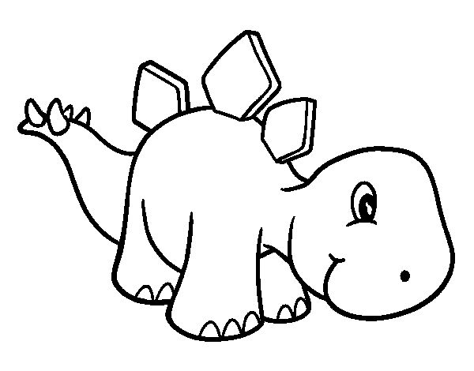](https://www.google.es/url?sa=i&rct=j&q=&esrc=s&source=images&cd=&cad=rja&uact=8&ved=0ahUKEwjU3fjJmtnSAhVJAsAKHR1TBvAQjRwIBw&url=https%3A%2F%2Fes.pinterest.com%2Fexplore%2Fdinosaurios-para-beb%25C3%25A9%2F&psig=AFQjCNESLM5l2nh6MCXYjOgEcRedZvUO1g&ust=1489691187531534)

**Dedal**

[](http://www.google.es/url?sa=i&rct=j&q=&esrc=s&source=images&cd=&cad=rja&uact=8&ved=0ahUKEwiTnsXN6bzSAhVMDsAKHbpoACgQjRwIBw&url=http://la-casa.dibujos.net/el-bano/nino-en-la-ducha.html&bvm=bv.148747831,d.ZGg&psig=AFQjCNHCX0rTdceH9vdjvuUKFKCCHDUBAQ&ust=1488716009401826)

**Helado**

**Diente**

[](http://www.google.es/url?sa=i&rct=j&q=&esrc=s&source=images&cd=&cad=rja&uact=8&ved=0ahUKEwjyx-_zobvSAhWmAsAKHZrNBnMQjRwIBw&url=http://www.picgifs.com/coloring-pages/money/&bvm=bv.148747831,d.ZGg&psig=AFQjCNHEzOuRQnOKcOH87CidBbnZCk1f2Q&ust=1488662415025185)

**Cerdo**

[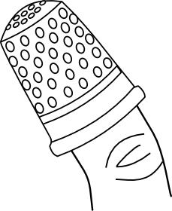](http://www.google.es/url?sa=i&rct=j&q=&esrc=s&source=images&cd=&cad=rja&uact=8&ved=0ahUKEwiq2OuosdnSAhXDB8AKHdZ1AKUQjRwIBw&url=http%3A%2F%2Fceipvalsequillo2014.blogspot.com%2F2014%2F11%2Flectoescritura-d.html&psig=AFQjCNHlTugy2QADMFHBZ4NRQjPQ2HsS8g&ust=1489697348387120)